Kotikansainvälisyytä korona-aikana – etäharjoittelija saksan kielen oppiaineessa
Minna Maijala & Doris Wagner
Viimeisten vuosien aikana saksan oppiaine on tehnyt harjoitteluyhteistyötä Regensburgin yliopiston kanssa, jossa voi opiskella saksaa vieraana kielenä. Koronakeväänä haimme opiskelijoiden joukosta sellaista harjoittelijaa, joka olisi valmis kokeilemaan uutta etäharjoittelun muotoa Saksasta käsin. Harjoittelijan ”työpaikkahaastattelu” toteutettiin etänä ja syyskuussa etäharjoittelija Anna-Lena Brunner aloitti työskentelynsä saksan kielen oppiaineessa. Hän on ollut mukana saksan oppiaineen opetuksessa ja vetänyt omaa kurssia, saksan kielen työpajaa (saks. Deutsch-Workshop) etäyhteyden kautta.
Kielellisiä ja kulttuurisia kokemuksia virtuaalisesti
Opiskelijat ovat saaneet etäyhteyden kautta mahdollisuuden olla vuorovaikutuksessa syntyperäisen puhujan kanssa, mikä on tärkeää aikana, jolloin ei ole niin helppo lähteä ”tuosta noin vain” Berliiniin. Anna-Lenan kautta opiskelijoille on välittynyt ajankohtaisia tunnelmia Saksasta. He ovat saaneet ensikäden tietoa siitä, millaista on elää ja opiskella Saksassa korona-aikana. Saksan oppiaineen kursseilla Anna-Lena on ollut opettajien tukena verkko -opetuksessa pienryhmäkeskusteluissa ja elävöittänyt opetusta omilla kokemuksillaan ja esityksillään. Hän on auttanut opiskelijoita kirjoittamaan motivaatiokirjeitä saksaksi, joiden laatimisessa tarvitaan saksankielisen kirjoituskulttuurin tuntemusta sekä esitellyt Regensburgin yliopistoa ja ajankohtaista saksankielistä kirjallisuutta.
Opiskelijoiden ja opettajien kokemuksia etäharjoittelusta
Etäharjoittelu on sujunut suurimmaksi yllättävän hyvin, kertoo Anna-Lena. Saksan kielen työpajassa opiskelijat ovat olleet tosi aktiivisia ja saksan oppiminen yhdessä suomalaisten opiskelijoiden kanssa on ollut kivaa ja antoisaa. Hän haluaa antaa erityistä kiitosta ohjaajilleen, jotka ovat olleet auttavaisia ja ohjanneet häntä etäpalavereissa. Saksan opiskelijoiden kokemukset työskentelystä Anna-Lenan kanssa ovat olleet erittäin myönteisiä. Heidän mielestään Anna-Lenan ”positiivinen asenne on innostava, ja on ollut todella hieno mahdollisuus päästä tutustumaan Regensburgiin sekä kuulla hänen opiskelukokemuksistaan”. Eräs saksan opiskelija kommentoi, että „Anna-Lenan aurinkoinen persoonallisuus välittyy myös videon kautta. Hän osallistuu luentoihin aina hymyillen ja tarjoaa meille mielenkiintoisen saksalaisen näkökulman eri asioihin. Hän myös kuuntelee tarkkaan sanojamme ja kannustaa keskusteluun luentojen avulla“. ”Myös me opettajat olemme päässeet Anna-Lenan kautta seuraamaan läheltä yliopistoelämää ja opiskelijoiden arkea korona-ajan Saksassa ja haluamme ehdottomasti jatkaa etämatkailua saksan kursseilla myös tulevaisuudessa”, toteavat Anna-Lenan harjoittelua ohjanneet saksan oppiaineen opettajat Minna Maijala ja Doris Wagner. Tulevaisuudessa Anna-Lena haluaisi työskennellä ulkomailla saksan opettajana, esimerkiksi Suomessa tai muissa pohjoismaissa. Korona-ajan jälkeen hän haluaisi päästä tutustumaan ”livenä” Turkuun, Turun yliopistoon ja saksan oppiaineeseen.
Minna Maijala työskentelee apulaisprofessorina ja Doris Wagner yliopistonlehtorina Kieli- ja käännöstieteiden laitoksella saksan kielen oppiaineessa.
Kuva (Anna-Lena Brunner): Anna-Lena pitämässä verkko-opetusta saksan opiskelijoille.
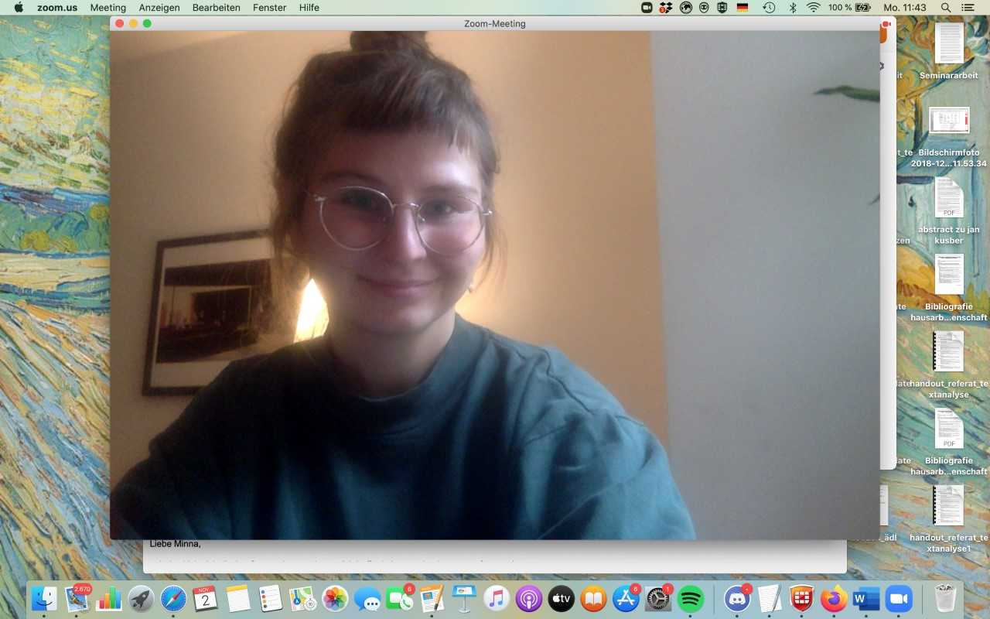

Kolme ehdotusta Saksa-aiheiseksi kuvituskuvaksi Hiiskuttua-lehden etusivulle otsikon ylle (kuvat: Minna Maijala):
